802.11 Wifi Tramas | Actividad  Avanzado

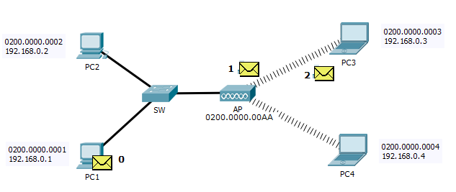
- Dado el siguiente esquema, en el que el PC1 ha enviado un PING a PC3. Se utiliza CSMA/CA en la parte inalámbrica y CSMA/CD en la alámbrica. Contesta.

- ¿Qué tipo de trama (802.3 ethernet, 802.11 wifi,…) debe ser la trama 0?
- ¿Qué dirección origen y destino tendrá la trama 0?
- ¿Qué tipo de trama wifi (datos, control, etc.) crees que es la trama 1?
- ¿Qué valor crees que tendrán los campos Address de la trama 1? y ¿ToDS y FromDS?
- ¿Qué tipo de trama wifi (datos, control, etc.) crees que debe ser la trama 2?
- ¿Qué valen los campos Address de la trama 2? y ¿ToDS y FromDS?
- ¿Qué BBSID existen en esta red?

- Dado el esquema anterior. El método de acceso al medio es RTS/CTS. Si el nodo PC3 quiere reservar el canal durante 512 µs antes de enviar la trama 2. Contesta.

- ¿Cuáles serían los valores de los campos tipo y subtipo de la trama RTS?
- ¿Cuál sería el valor del campo duration expresado en hexadecimal?
- ¿Cuáles serían los valores para los campos Address? ¿y ToDS y FromDS?
- ¿Cuáles serían los valores de los campos tipo y subtipo de la trama CTS?
- ¿Cuáles serían los valores para los campos Address? ¿y ToDS y FromDS?
- ¿Qué haría PC4 al recibir la trama CTS que no es para él?

